第一步：生成excel数据源模板
- 进入【基础设置】-【业务模块设置】-【报名表配置】，进入编辑报名表页面，点击左侧“模板设置”下的“导出报名表元数据”；
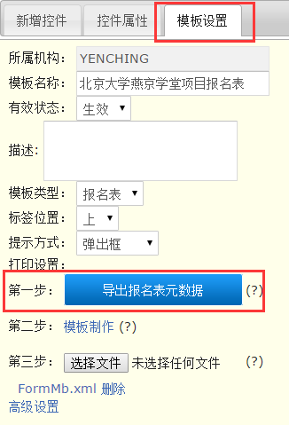
- 导出.xlsx数据源模板如下图格式：

第二步：制作xml报名表模板
- 假设已有报名表打印文档模板（word版本），如下图：
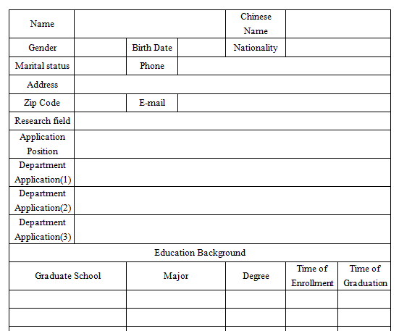
- 将报名表模板另存为xml格式文档（注意需要另存为2003版本的xml文档）：
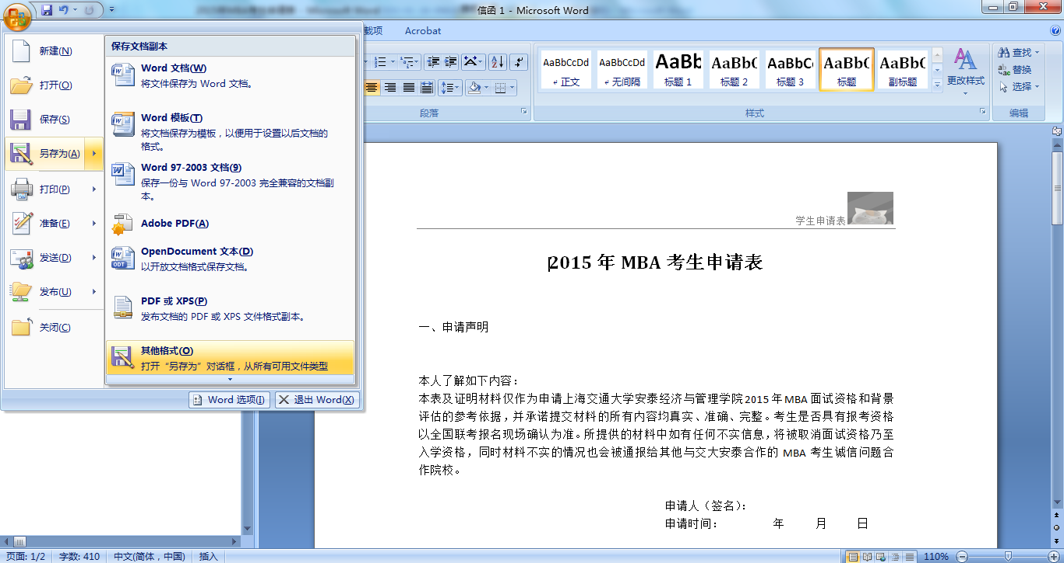
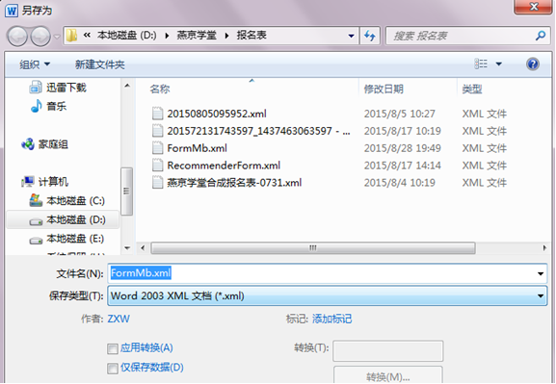
- 找到每个信息项在Excel数据源模板中对应的数据源ID，将数据源ID复制粘贴到指定的位置，如下图（注意一定要在模板中复制后，粘贴过去xml模板中，不要再模板中直接编辑）：
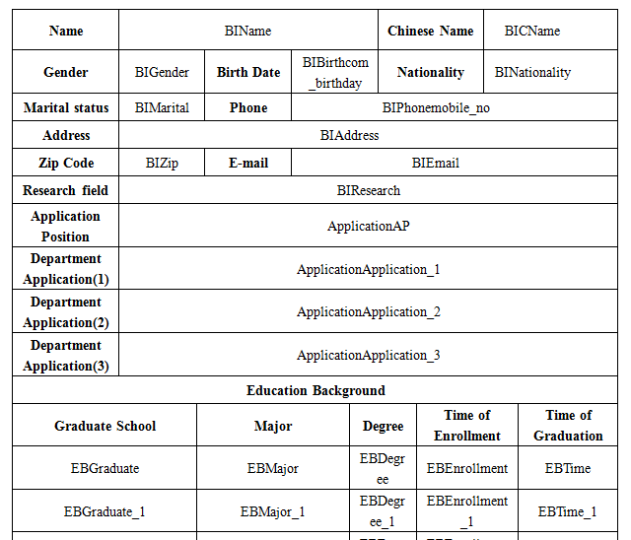

第三步：上传XML报名表模板
- 进入【基础设置】-【业务模块设置】-【报名表配置】，进入编辑报名表页面“模板设置”，将第二步制作完成的xml文件上传；
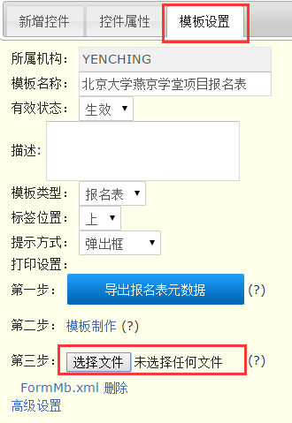
FAQ:
- 生成的EXCEL数据源名称是在哪里定义的？怎么知道模板中的哪个信息项对应哪个数据源名称？
答：EXCEL数据源的信息项名称，就是系统后台报名表模板中，点击每个信息项，对应的左侧菜单中，“控件属性”下的名称，可自行编辑
